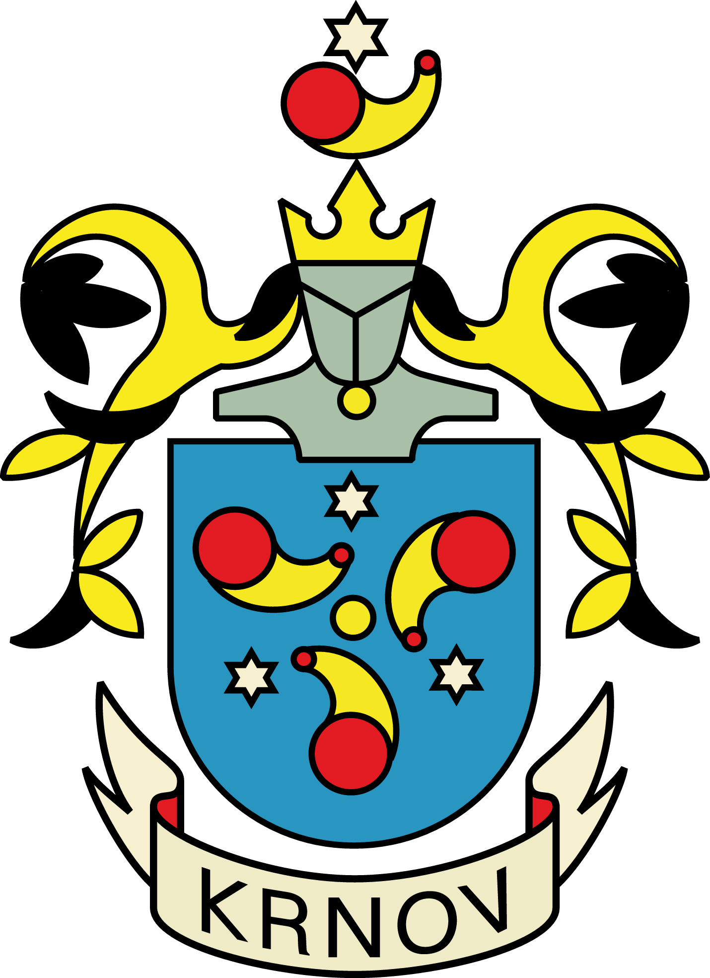
S M L O U V A č. 2021/0346/OSSK/AOST
o návratné finanční výpomoci

I. Smluvní strany

Město Krnov
se sídlem: Hlavní nám. 96/1, 794 01 Krnov – Pod Bezručovým vrchem
zastoupené: Ing. Tomášem Hradilem, starostou města
IČ: 00296139
DIČ: CZ00296139
bankovní spojení: KB Krnov, č. ú. 728771/0100
(dále jen „věřitel“)
a

Základní škola Krnov, Žižkova 3, okres Bruntál, příspěvková organizace
se sídlem: Žižkova 3, 794 01 Krnov
zastoupena: Mgr. Monikou Ondrovou, ředitelkou
IČO: 00852562
DIČ: ---
bankovní spojení: 1845250399/0800
(dále jen „dlužník“)
uzavírají následující smlouvu o návratné finanční výpomoci z rozpočtu města:
I.
- Předmětem této smlouvy je návratná finanční výpomoc ze strany města pro Základní školu Krnov, Žižkova 3, okres Bruntál, příspěvková organizace města ve výši 1.145.000,00 Kč (slovy jeden milion jedno sto čtyřicet pět tisíc korun českých).
- Účelem výpomoci je zajištění financování projektu „Modernizace odborných učeben na 1. stupni ZŠ Žižkova“ (dále jen „Projekt“), v rámci regionálního operačního programu MAS – Rozvoj Krnovska – IROP – Zvyšování kvality a dostupnosti vzdělávací infrastruktury. Výše uvedená návratná finanční výpomoc bude využita k pokrytí nákladů v období od 1. 5. 2021 – 31. 8. 2021 na modernizaci 5 odborných učeben a 5 kabinetů (matematika, přírodověda, vlastivěda, anglický jazyk a pracovní činnosti) dle žádosti žadatele ZŠ Žižkova.
- Návratná finanční výpomoc bude na účet číslo 1845250399/0800 Základní škole Krnov, Žižkova 3, okres Bruntál, příspěvková organizace odeslána nejpozději do 5. 5. 2021.
- Základní škola Krnov, Žižkova 3, okres Bruntál, příspěvková organizace, návratnou finanční výpomoc přijímá a zavazuje se použít ji k dohodnutému účelu popsanému v odst. 2 tohoto článku, za podmínek stanovených dále touto smlouvou a v souladu s projektem a platnými právními předpisy.

II.
- Návratná finanční výpomoc je poskytnuta v souladu s ustanovením § 10a zákona č. 250/2000 Sb.,
o rozpočtových pravidlech územních rozpočtů, v platném znění (dále jen „zákon o rozpočtových pravidlech územních rozpočtů“).
- Návratná finanční výpomoc je bezúročná, nenáleží za ni žádný poplatek ani úrok.
- Základní škola Krnov, Žižkova 3, okres Bruntál, příspěvková organizace se zavazuje vrátit návratnou finanční výpomoc po obdržení dotace na účet města číslo 19-0000728771/0100,
VS 9507000003 nejpozději do 31. 12. 2021.
- Návratnou finanční výpomoc není Základní škola Krnov, Žižkova 3, okres Bruntál, příspěvková organizace oprávněna přenechat jinému.
- Základní škola Krnov, Žižkova 3, okres Bruntál, příspěvková organizace je povinna zajistit, aby nedošlo k neoprávněnému použití návratné finanční výpomoci cizí osobou. Z důvodu průběžné kontroly plnění tohoto závazku má právo Město Krnov, jako věřitel si kdykoli vyžádat kvalifikované informace o použití návratné finanční výpomoci. Identifikace použití této návratné finanční výpomoci bude součástí oddělené účetní analytické evidence projektu.
- Nedodržení účelu použití návratné finanční výpomoci se považuje za porušení rozpočtové kázně podle
§ 22 zákona o rozpočtových pravidlech územních rozpočtů. Město uloží Základní škole Krnov,
Žižkova 3, okres Bruntál, příspěvková organizace za porušení rozpočtové kázně odvod do svého rozpočtu ve výši částky neoprávněně použitých prostředků spolu s povinností zaplatit penále 1 promile denně z neoprávněně použitých prostředků, nejvýše však do výše tohoto odvodu. Odvod a penále je nutné poskytnout do 30 dnů od rozhodnutí města o vrácení neoprávněně použitých prostředků a o penále.

III.
- Ustanovení neupravená touto smlouvou se řídí obecně platnými právními předpisy České republiky, zejména zákonem č. 89/2012 Sb., občanský zákoník, v platném znění (dále jen „občanský zákoník“).
- V případě, že jakékoli ustanovení této smlouvy je z jakéhokoli důvodu neplatné, neúčinné, nevynutitelné nebo protiprávní, pak takové rozhodnutí neovlivní platnost nebo vynutitelnost jakýchkoli nebo všech ustanovení této smlouvy. Strany se dohodly, že pokud se jakékoliv ustanovení této smlouvy stane neplatným nebo nevynutitelným, pak strany okamžitě zahájí v dobré vůli jednání za účelem upravení takového ustanovení a to tak, aby v této změněné formě bylo platné a v souladu s právem a v co největší míře vyjadřovalo původní úmysl obou stran ohledně předmětného ustanovení nebo příslušné právní otázky.
- Tato smlouva nabývá platnosti s účinnosti okamžikem podpisu smluvními stranami.
- Změny a doplnění této smlouvy jsou možné pouze v písemné podobě a na základě vzájemné dohody Města Krnov a Základní školy Krnov, Žižkova 3, okres Bruntál, příspěvková organizace.
- Tato smlouva se vyhotovuje ve dvou stejnopisech s platností originálu, z nichž jeden obdrží věřitel a jeden dlužník.
- Město Krnov a Základní škola Krnov, Žižkova 3, okres Bruntál, příspěvková organizace, prohlašují, že si tuto smlouvu před podpisem přečetly, porozuměly jejímu obsahu, s obsahem souhlasí, a že je tato smlouva projevem jejich svobodné vůle.
- Návratná finanční výpomoc byla schválena zastupitelstvem města, usnesením č. 586/16/ZM/2021
ze dne 14. 4. 2021.

V Krnově dne ………………. V Krnově dne ………………..

……………………………….. …………………………………….
za věřitele za dlužníka
Ing. Tomáš Hradil Mgr. Monika Ondrová
starosta města ředitelka

